CHƯƠNG 2: MÔ TẢ CHUYỂN ĐỘNG
BÀI 4: CHUYỂN ĐỘNG THẲNG
A. TRẮC NGHIỆM:
Câu 4.1 (Sách BT CTST): Tốc độ là đại lượng đặc trưng cho:
A. tính chất nhanh hay chậm của chuyển động.
B. sự thay đổi hướng của chuyển động.
C. khả năng duy trì chuyển động của vật.
D. sự thay đổi vị trí của vật trong không gian.
Câu 4.2 (Sách BT CTST): Đồ thị vận tốc – thời gian của chuyển động thẳng đều là một đường thẳng:
A. đi qua gốc tọa độ.
B. song song với trục hoành.
C. bất kì.
D. song song với trục tung.
Câu 4.3 (Sách BT CTST): Chọn phát biểu đúng:
A. Vectơ độ dịch chuyển thay đổi phương liên tục khi vật chuyển động.
B. Vectơ độ dịch chuyển có độ lớn luôn bằng quãng đường đi được của chất điểm.
C. Khi vật chuyển động thẳng không đổi chiều, độ lớn của vectơ độ dịch chuyển bằng quãng đường đi được.
D. Vận tốc tức thời cho ta biết chiều chuyển động nên luôn có giá trị dương.
Câu 4.4 (Sách BT CTST): Chỉ ra phát biểu sai:
A. Vectơ độ dịch chuyển là một vectơ nối vị trí đầu và vị trí cuối của vật chuyển động.
B. Vectơ độ dịch chuyển có độ lớn luôn bằng quãng đường đi được của vật.
C. Khi vật đi từ điểm A đến điểm B, sau đó đến điểm C, rồi quay về A thì độ dịch chuyển của vật có độ lớn bằng 0.
D. Độ dịch chuyển có thể có giá trị âm, dương hoặc bằng không.
Câu 4.5 (Sách BT CTST): Chuyển động nào sau đây là chuyển động thẳng nhanh dần?
A. Chuyển động của xe ô tô khi bắt đầu chuyển động.
B. Chuyển động của xe buýt khi vào trạm.
C. Chuyển động của xe máy khi tắc đường.
D. Chuyển động của đầu kim đồng hồ.
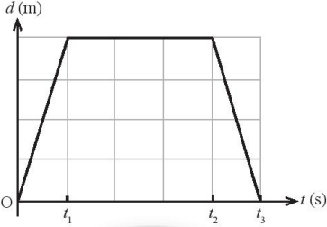
Câu 4.6 (Sách BT CTST): Cho đồ thị độ dịch chuyển – thời gian của một vật như Hình 4.1. Trong những khoảng thời gian nào, vật chuyển động thẳng đều?
Hình 4.1: Đồ thị độ dịch chuyển – thời gian của vật

A. Trong khoảng thời gian từ 0 đến t₁ và từ t₁ đến t₂.
B. Trong khoảng thời gian từ t₁ đến t₂.
C. Trong khoảng thời gian từ 0 đến t₃.
D. Trong khoảng thời gian từ 0 đến t₁ và từ t₂ đến t₃.
Câu 4.7 (Sách BT CTST): Đồ thị tọa độ thời gian của hai xe 1 và 2 được biểu diễn như hình 4.2 hai xe gặp nhau tại vị trí cách vị trí xuất phát của hai xe một khoảng:
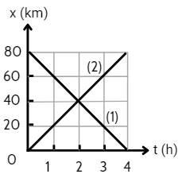
A. 40 km. B. 30 km. C. 50 km. D. 70 km.
Hình 4.2: Đồ thị toạ độ – thời gian của hai xe
TỰ LUẬN:
Bài 4.1 (Sách BT CTST): Hình 4.3 mô tả đồ thị tọa độ – thời gian của hai chiếc xe trong cùng một khoảng thời gian.
a) Xe nào có vận tốc tức thời lớn hơn? Tại sao?
b) Xe nào có tốc độ tức thời lớn hơn? Tại sao?
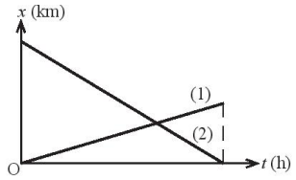
Bài 4.2 (Sách BT CTST): Trên đoạn đường thẳng có các vị trí A là nhà của bạn Nhật, B là trạm xe buýt, C là nhà hàng và D là trường học (Hình 4.4). Hãy xác định độ dịch chuyển của bạn Nhật trong các trường hợp:
Hình 4.3: Đồ thị toạ độ – thời gian của hai xe
a) Bạn Nhật đi từ nhà đến trạm xe buýt.
b) Bạn Nhật đi từ nhà đến trường học.
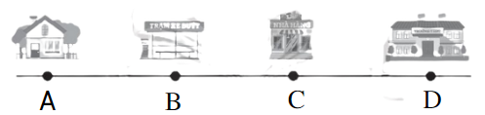
c) Bạn Nhật đi từ trường học về trạm xe buýt.
Hình 4.4: Quỹ đạo chuyển động của bạn Nhật

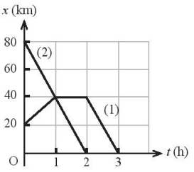
Bài 4.3 (Sách BT CTST): Hình 4.5 mô tả đồ thị toạ độ – thời gian của 2 xe, hãy nêu đặc điểm chuyển động của mỗi xe.
Hình 4.5: Đồ thị toạ độ – thời gian của hai xe

Bài 4.4 (Sách BT CTST): Hình 4.6 mô tả đồ thị độ dịch chuyển – thời gian của một chiếc xe ô tô chạy trên đường thẳng. Tính vận tốc trung bình của xe.
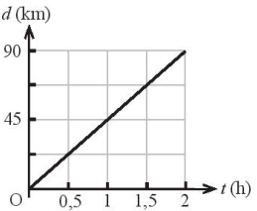
Bài 4.5 (Sách BT CTST): Một ô tô chạy từ địa điểm A đến địa điểm B với tốc độ 40 km/h, sau đó ô tô quay trở về A với tốc độ 60 km/h. Giả sử ô tô luôn chuyển động thẳng đều.
Hình 4.6: Đồ thị độ dịch chuyển – thời gian của hai xe
a) Tính tốc độ trung bình của ô tô trên cả đoạn đường đi và về.
b) Tính vận tốc trung bình của ô tô trên cả đoạn đường đi và về.
Bài 4.6 (Sách BT CTST): Một người bắt đầu cho xe máy chạy trên một đoạn đường thẳng: trong 10 s đầu xe chạy được quãng đường 50 m, trong 10 s tiếp theo xe chạy được 100 m. Tốc độ trung bình của xe máy trong 20 s đầu tiên là bao nhiêu?
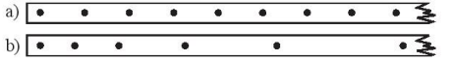
Bài 4.7 (Sách BT CTST): Trong Hình 4.7 có hai băng giấy ghi lại vị trí của vật chuyển động sau những khoảng thời gian bằng nhau. Hãy mô tả chuyển động của vật trong hai trường hợp này.
Hình 4.7: Băng giấy ghi lại vị trí của vật chuyển động

Bài 4.8 (Sách BT CTST): Trái Đất quay một vòng quanh Mặt Trời trong thời gian gần 1 năm. Tính tốc độ trung bình và vận tốc trung bình của Trái Đất khi nó hoàn thành một vòng quay quanh Mặt Trời. Xem chuyển động này gần đúng là chuyển động tròn và khoảng cách từ Trái Đất đến Mặt Trời khoảng 1,5.10¹¹ m.
Bài 4.9 (Sách BT CTST): Một tàu ngầm sử dụng hệ thống phát sóng âm để đo độ sâu của biển. Hệ thống phát ra các sóng sóng âm và đo thời gian quay trở lại của sóng âm sau khi chúng bị phản xạ tại đáy biển. Tại một vị trí trên mặt biển, thời gian mà hệ thống ghi nhận được là 0,13 s kể từ khi sóng âm được truyền đi. Tính độ sâu mực nước biển. Biết tốc độ truyền sóng âm trong nước khoảng 1500 m/s.

Bài 4.10 (Sách BT CTST): Hình 4.8 mô tả đồ thể dịch chuyển thời gian của một xe buýt. Dựa vào đồ thị, hãy mô tả chuyển động của xe. Phác họa vị trí bến xe và các trạm xe buýt trên quỹ đạo của nó.
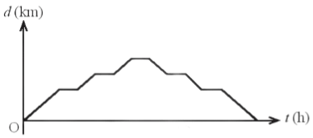
Hình 4.8: Đồ thị độ dịch chuyển – thời gian của một xe buýt

